ПІБ перекладача ________________________________
Будь ласка, виконайте переклад наведеного нижче тексту. Переклад необхідно розмістити після оригіналу.

Originale:

Situationen, in denen der Front-, Seiten- und Kopfairbag nicht auslöst:

Wenn während einer Kollision die Zündung ausgeschaltet ist.
Wenn bei Kollisionen am Vorderwagen die vom Steuergerät gemessene Verzögerung zu gering ist.
Bei leichten Seitenkollisionen.
Bei Heckkollisionen.
Bei einem Überschlag.
Wenn die Aufprallgeschwindigkeit geringer ist als der erforderliche Referenzwert im Steuergerät.

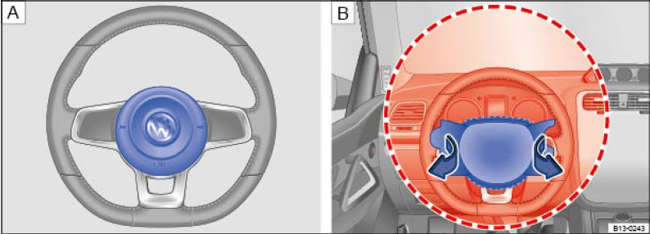
Abb.1 А Einbauort und В Entfaltungsbereich des Fahrer-Frontairbags.

Reparaturen und Beeinträchtigungen am Airbag-System

Eine Veränderung an der Radaufhängung des Fahrzeugs kann die Funktionsweise des Airbag-Systems bei einem Aufprall beeinträchtigen.
Zum Beispiel können durch Verwendung von Felgen-Reifen-Kombinationen, die nicht frei gegeben wurden, durch Tieferlegen des Fahrzeugs, durch Veränderung der Federungshärte einschließlich der Federn, der Federbeine, der Stoßdämpfer usw. die Kräfte verändert werden, die von den Airbag-Sensoren gemessen und an das elektronische Steuergerät übermittelt werden.

Mechanische Lenkungssperre
Fahrzeuge ohne Keyless Access: Die Lenksäule wird verriegelt, wenn der Fahrzeugschlüssel bei stehendem Fahrzeug aus dem Zündschloss gezogen wird.

Lenkungssperre aktivieren | Lenkungssperre deaktivieren
Fahrzeug parken . | Lenkrad etwas drehen, um die Lenkungssperre zu entlasten.
Fahrzeugschlüssel abziehen. | Fahrzeugschlüssel ins Zündschloss stecken.
Lenkrad etwas drehen, bis die Lenkungssperre hörbar einrastet. | Lenkrad in der Position halten und Zündung einschalten.

Starthilfekabel anklemmen
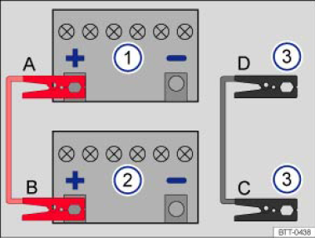
An beiden Fahrzeugen die Zündung ausschalten .
Im Motorraum die Abdeckung des Sicherungskastens und ggf. die Abdeckung der 12-Volt-Fahrzeugbatterie des Starthilfe gebenden Fahrzeugs öffnen.
Ein Ende des roten Starthilfekabels an den Starthilfepunkt (Pluspol) + des Hybridfahrzeugs mit der entladenen 12-Volt-Fahrzeugbatterie 1 anklemmen .
Das andere Ende des roten Starthilfekabels an den Pluspol (+) der Strom gebenden 12-Volt-Fahrzeugbatterie 2 anklemmen .
Ein Ende des schwarzen Starthilfekabels 3 vorzugsweise an einen geeigneten Starthilfepunkt (Masseanschluss) (–), ansonsten an die eingeschraubte vordere Abschleppöse, an ein massives, fest mit dem Motorblock verschraubtes Metallteil oder an den Motorblock selbst anklemmen.

Übersetzung:

